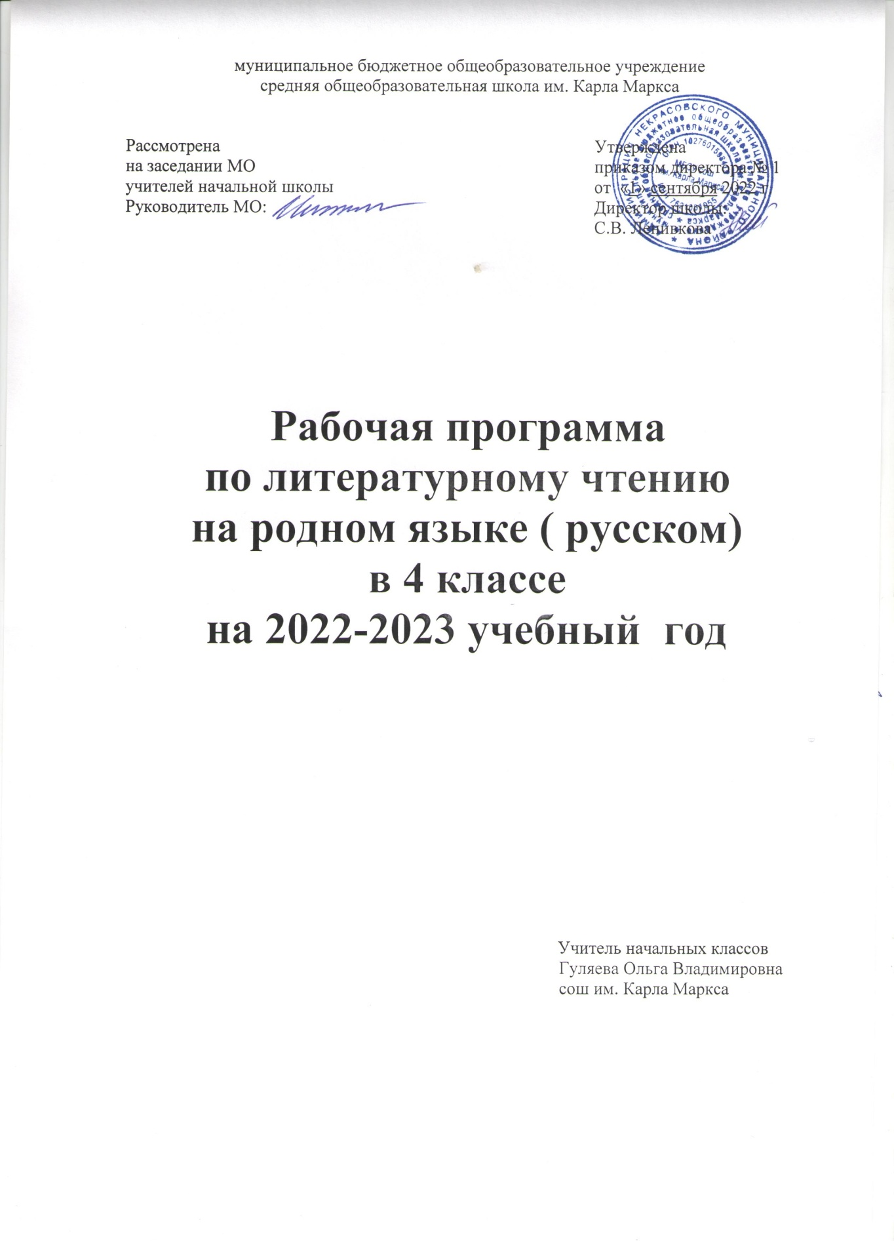

Литературное чтение на родном языке
Наименование учебного предмета: литературное чтение на родном языке
Класс: 4 класса
Уровень общего образования: начальное общее образование
Срок реализации программы: 2022– 2023 учебный год
Количество часов по учебному плану: 17 часов в год
Планирование составлено в соответствии с авторской программой по литературному чтению. Авторы: Л.Ф. Климанова, В.Г. Горецкий, М.В. Голованова. Сборник рабочих программ УМК «Школа России». М: Просвещение, 2015
Учебник: Л.Ф. Климанова, В.Г. Горецкий, М.В. Голованова, Л.А. Виноградская, М.В. Бойкина. Литературное чтение.
4 класс. М.: Просвещение, 2019г.
Цель изучения учебного предмета «Литературное чтение на родном языке (русском)»:
формировать понимание места и роли родной (русской) литературы в едином культурном пространстве Российской Федерации, среди литератур народов России и важность сохранения и передачи от поколения к поколению историко-культурных, нравственных, эстетических ценностей.
Основные задачи реализации содержания учебного предмета «Литературное чтение на родном (русском) языке»:
— освоение общекультурных навыков чтения и понимание текста; воспитание интереса к чтению и книге;
— формирование первоначальных представлений о единстве и многообразии языкового и культурного пространства России, о языке как основе национального самосознания;
— развитие диалогической и монологической устной и письменной речи на родном (русском) языке, коммуникативных умений, нравственных и эстетических чувств, способностей к творческой деятельности на родном (русском) языке;
— формирование нравственных ценностей и эстетического вкуса младшего школьника с ЗПР; понимание духовной сущности произведения.
Курс «Литературное чтение на родном языке» рассчитан на 17 часов в год.

Календарно-тематическое планирование.

№п/п | Название произведения | Автор произведения | Количество часов
1. | Стихи «Мороз красный нос» | Н.А.Некрасов | 1
2. | Стихи «Детство» | И.Суриков | 1
3. | Рассказ «Гусь» | С .Аскаков | 1
4. | Басня «Музыканты» | И.Крылов | 1
5. | Стихи «Рассказ о неизвестном герое» | С.Маршак | 1
6. | Стихи «Каникулы» | А.Барто | 1
7. | «Сказка о золотом петушке» | А.Пушкин | 1
8. | Сказка «Золотой ключик» | Л.Толстой | 2
9. | Рассказ «Кладовая солнца» | М.Пришвин | 1
10. | Рассказы «Лесная газета» | В.Бианки | 1
11. | Рассказ «Барсучий нос»  Рассказ «Горячий камень» | К.Паустовский | 1
 |  | А.Гайдар | 1
12. | «Мы знаем и любим русских писателей» | Проект | 1
13. | «Денискины рассказы» | В.Драгунский | 1
14.. | Стихи «Бармалей» | К.Чуковский | 1
 | Р/р «Любимое произведение» | Сочинение | 1
17. | Всего: |  | 17 часов.

РАБОЧАЯ ПРОГРАММА

Наименование учебного предмета: литературное чтение на родном языке
Класс: 4 класса
Уровень общего образования: начальное общее образование
Срок реализации программы: 2022– 2023 учебный год
Количество часов по учебному плану: 17 часов в год
Планирование составлено в соответствии с авторской программой по литературному чтению. Авторы: Л.Ф. Климанова, В.Г. Горецкий, М.В. Голованова. Сборник рабочих программ УМК «Школа России». М: Просвещение, 2015
Учебник: Л.Ф. Климанова, В.Г. Горецкий, М.В. Голованова, Л.А. Виноградская, М.В. Бойкина. Литературное чтение.
4 класс. М.: Просвещение, 2019г.

Литературное чтение на родном языке
Цель изучения учебного предмета «Литературное чтение на родном языке (русском)»:
формировать понимание места и роли родной (русской) литературы в едином культурном пространстве Российской Федерации, среди литератур народов России и важность сохранения и передачи от поколения к поколению историко-культурных, нравственных, эстетических ценностей.
Основные задачи реализации содержания учебного предмета «Литературное чтение на родном (русском) языке»:
— освоение общекультурных навыков чтения и понимание текста; воспитание интереса к чтению и книге;
— формирование первоначальных представлений о единстве и многообразии языкового и культурного пространства России, о языке как основе национального самосознания;
— развитие диалогической и монологической устной и письменной речи на родном (русском) языке, коммуникативных умений, нравственных и эстетических чувств, способностей к творческой деятельности на родном (русском) языке;
— формирование нравственных ценностей и эстетического вкуса младшего школьника с ЗПР; понимание духовной сущности произведения.

Программа разработана в соответствии с требованиями Федерального государственного образовательного стандарта начального общего образования, на основе авторской программы по литературному чтениюЛ.Ф. Климановой, В.Г. Горецкого, М.В. Головановой; с учетом межпредметных и внутрипредметных связей, логики учебного процесса, задачи формирования у младшего школьника умения учиться.
Курс «Литературное чтение на родном языке» рассчитан на 17 часов в год.

Планируемые результаты освоения учебного материала.
Реализация программы обеспечивает достижение выпускниками начальной школы следующих личностных, метапредметных и предметных результатов.

Личностные результаты:
1) формирование чувства гордости за свою Родину, её историю, российский народ, становление гуманистических и демократических ценностных ориентации многонационального российского общества;
2) формирование средствами литературных произведений целостного взгляда на мир в единстве и разнообразии природы, народов, культур и религий;
3) воспитание художественно-эстетического вкуса, эстетических потребностей, ценностей и чувств на основе опыта слушания и заучивания наизусть произведений художественной литературы;
4) развитие этических чувств, доброжелательности и эмоционально-нравственной отзывчивости, понимания и сопереживания чувствам других людей;
5) формирование уважительного отношения к иному мнению, истории и культуре других народов, выработка умения терпимо относиться к людям иной национальной принадлежности;
6) овладение начальными навыками адаптации к школе, к школьному коллективу;
7) принятие и освоение социальной роли обучающегося, развитие мотивов учебной деятельности и формирование личностного смысла учения;
8) развитие самостоятельности и личной ответственности за свои поступки на основе представлений о нравственных нормах общения;
9) развитие навыков сотрудничества со взрослыми и сверстниками в разных социальных ситуациях, умения избегать конфликтов и находить выходы из спорных ситуаций, умения сравнивать поступки героев литературных произведений со своими собственными поступками, осмысливать поступки героев;
10) наличие мотивации к творческому труду и бережному отношению к материальным и духовным ценностям, формирование установки на безопасный, здоровый образ жизни.
Метапредметные результаты:
1) овладение способностью принимать и сохранять цели и задачи учебной деятельности, поиска средств её осуществления;
2) освоение способами решения проблем творческого и поискового характера;
3) формирование умения планировать, контролировать и оценивать учебные действия в соответствии с поставленной задачей и условиями её реализации, определять наиболее эффективные способы достижения результата;
4) формирование умения понимать причины успеха/неуспеха учебной деятельности и способности конструктивно действовать даже в ситуациях неуспеха;
5) использование знаково-символических средств представления информации о книгах;
6) активное использование речевых средств для решения коммуникативных и познавательных задач;
7) использование различных способов поиска учебной информации в справочниках, словарях, энциклопедиях и интерпретации информации в соответствии с коммуникативными и познавательными задачами;
8) овладение навыками смыслового чтения текстов в соответствии с целями и задачами, осознанного построения речевого высказывания в соответствии с задачами коммуникации и составления текстов в устной и письменной формах;
9) овладение логическими действиями сравнения, анализа, синтеза, обобщения, классификации по родовидовым признакам, установления причинно-следственных связей, построения рассуждений;
10) готовность слушать собеседника и вести диалог, признавать различные точки зрения и право каждого иметь и излагать своё мнение и аргументировать свою точку зрения иоценку событий;
11) умение договариваться о распределении ролей в совместной деятельности, осуществлять взаимный контроль в совместной деятельности, общей цели и путей её достижения, осмысливать собственное поведение и поведение окружающих;
12) готовность конструктивно разрешать конфликты посредством учёта интересов сторон и сотрудничества.
Предметные результаты:
1) понимание литературы как явления национальной и мировой культуры, средства сохранения и передачи нравственных ценностей и традиций;
2) осознание значимости чтения для личного развития; формирование представлений о Родине и её людях, окружающем мире, культуре, первоначальных этических представлений, понятий о добре и зле, дружбе, честности; формирование потребности в систематическом чтении;
3) достижение необходимого для продолжения образования уровня читательской компетентности, общего речевого развития, т. е. овладение чтением вслух и про себя, элементарными приёмами анализа художественных, научно-познавательных и учебных текстов с использованием элементарных литературоведческих понятий;
4) использование разных видов чтения (изучающее (смысловое), выборочное, поисковое); умение осознанно воспринимать и оценивать содержание и специфику различных текстов, участвовать в их обсуждении, давать и обосновывать нравственную оценку поступков героев;
5) умение самостоятельно выбирать интересующую литературу, пользоваться справочными источниками для понимания и получения дополнительной информации, составляя самостоятельно краткую аннотацию;
6) умение использовать простейшие виды анализа различных текстов: устанавливать причинно-следственные связи и определять главную мысль произведения, делить текст на части, озаглавливать их, составлять простой план, находить средства выразительности, пересказывать произведение;
7) умение работать с разными видами текстов, находить характерные особенности научно-познавательных, учебных и художественных произведений. На практическом уровне овладеть некоторыми видами письменной речи (повествование — создание текста по аналогии, рассуждение — письменный ответ на вопрос, описание — характеристика героев). Умение написать отзыв на прочитанное произведение;
8) развитие художественно-творческих способностей, умение создавать собственный текст на основе художественного произведения, репродукции картин художников, по иллюстрациям, на основе личного опыта.

Коррекционные возможности предмета
Коррекционная учебно-воспитательная работа представляет собой систему педагогических мероприятий, направленных на преодоление или ослабление нарушений психофизического развития ребенка посредством применения специальных средств образования. Она является основой процесса социализации аномальных детей. Коррекционной задаче подчинены все формы и виды классной и внеклассной работы в процессе формирования у детей общеобразовательных и трудовых знаний, умений и навыков. Система коррекционной учебно-воспитательной работы строится на активном использовании сохранных возможностей нетипичного ребенка.
Главная коррекционная цель учебного предмета «Литературное чтение на родном (русском) языке 4 класс»- продолжать учить обучающихся с ОВЗ осмысленно читать, заложить основу для усвоения текстовой информации, корригировать и развивать речевые умения, воспитывать читательскую самостоятельность. Коррекционно-развивающий принцип предусматривает развитие всех сторон речи, мыслительных процессов, повышение познавательной активности преодоление специфических трудностей чтения.
Важным для развития связной речи учащихся с ОВЗ является «словесное рисование», составление устных описаний природы, наблюдение, что способствует формированию образного мышления. Осознанию текста помогает словарная работа. Развитие творческой деятельности учеников с ЗПР предусматривает систематическую работу по усовершенствованию понимание прочитанного.
Коррекционно-развивающая линия.
Развитие школьников на уроках предусматривает работу над четким произношением всех звуков русской речи. Существенным компонентом техники чтения является его выразительность, осознание прочитанного. На начальном этапе обучение чтению понимание прочитанного отстает от техники чтения. Чтение младших школьников отличается монотонностью, невыразительностью, поэтому необходимо сочетать работу по чтению с отработкой правильного произношения.
Коррекционная направленность обучение чтению детей с ЗПР предусматривает также повышение их общего развития. Осуществляется развитие путем постановки вопросов о значении отдельных слов, предложений. В одних случаях вопроса задаются по ходу текста, а в других случаях целесообразно задавать вопросы с тех предложений, в которых заключается основная мысль. Такая вариативность постановки вопросов готовить детей к выборочному чтению, пересказу прочитанного по вопросам учителя.
Некоторые учащиеся не умеют читать в нужном темпе, читают невыразительно. У многих укоренилась привычка невнимательного, неосмысленного чтения: дети часто искажают, заменяют и пропускают слова, иногда не замечают вопроса. Все это, естественно, затрудняет понимание прочитанного.
Основные направления коррекционной работы:
Развитие различных видов мышления:
— развитие наглядно-образного мышления;
— развитие словесно-логического мышления (умение видеть и устанавливать логические связи между предметами, явлениями и событиями).
-Коррекция нарушений в развитии эмоционально-личностной сферы (релаксационные упражнения для мимики лица, драматизация, чтение по ролям и т.д.).
-Развитие речи, овладение техникой речи.
-Расширение представлений об окружающем мире и обогащение словаря.
— Коррекция индивидуальных пробелов в знаниях
На уроках чтения решаются, как общеобразовательные, так и специфические коррекционные задачи:
-формирование умений полноценно воспринимать литературное произведение, преодоление недостатков в развитии эмоционально-волевой сферы детей;
-развитие нравственных и эстетических представлений и чувств, художественного вкуса, творческого и воссоздающего воображения, коррекция личностного развития ребенка;
-преодоление недостатков в развитии речи обучающихся, формирование речевых умений и навыков, знаний о родном языке;
-развитие и расширение первоначальных знаний и представлений детей об окружающем мире, обогащение чувственного опыта ребенка, развитие его мыслительной деятельности и познавательной активности;
-привитие интереса к книге, к самостоятельному чтению, к литературному творчеству.

Календарно-тематическое планирование.

№п/п | Название произведения | Автор произведения | Количество часов
1. | Стихи «Мороз красный нос» | Н.А.Некрасов | 1
2. | Стихи «Детство» | И.Суриков | 1
3. | Рассказ «Гусь» | С .Аскаков | 1
4. | Басня «Музыканты» | И.Крылов | 1
5. | Стихи «Рассказ о неизвестном герое» | С.Маршак | 1
6. | Стихи «Каникулы» | А.Барто | 1
7. | «Сказка о золотом петушке» | А.Пушкин | 1
8. | Сказка «Золотой ключик» | Л.Толстой | 2
9. | Рассказ «Кладовая солнца» | М.Пришвин | 1
10. | Рассказы «Лесная газета» | В.Бианки | 1
11. | Рассказ «Барсучий нос»  Рассказ «Горячий камень» | К.Паустовский | 1
 |  | А.Гайдар | 1
12. | «Мы знаем и любим русских писателей» | Проект | 1
13. | «Денискины рассказы» | В.Драгунский | 1
14.. | Стихи «Бармалей» | К.Чуковский | 1
 | Р/р «Любимое произведение» | Сочинение | 1
17. | Всего: |  | 17 часов.

Виды речевой и читательской деятельности
Выпускник научится:
- осознавать значимость чтения для дальнейшего обучения, понимать цель чтения (удовлетворение читательского интереса и приобретение опыта чтения, поиск фактов и суждений, аргументации, иной информации);
- осознанно воспринимать (при чтении вслух и про себя, при прослушивании) содержание различных видов текстов, выявлять их специфику (художественный, научно-популярный, учебный, справочный), определять главную мысль и героев произведения, отвечать на вопросы по содержанию произведения, определять последовательность событий, задавать вопросы по услышанному или прочитанному учебному, научно-популярному и художественному тексту;
- оформлять свою мысль в монологическое речевое высказывание небольшого объёма (повествование, описание, рассуждение) с опорой на авторский текст, по предложенной теме или при ответе на вопрос;
- вести диалог в различных учебных и бытовых ситуациях общения, соблюдая правила речевого этикета; участвовать в диалоге при обсуждении прослушанного/прочитанного произведения;
- работать со словом (распознавать прямое и переносное значение слова, его многозначность, определять значение слова по контексту), целенаправленно пополнять свой активный словарный запас;
- читать (вслух и про себя) со скоростью, позволяющей осознавать (понимать) смысл прочитанного;
- читать осознанно и выразительно доступные по объёму произведения;
- ориентироваться в нравственном содержании прочитанного, осознавать сущность поведения героев, самостоятельно делать выводы, соотносить поступки героев с нравственными нормами;
- ориентироваться в построении научно-популярного и учебного текста и использовать полученную информацию в практической деятельности;
- использовать простейшие приёмы анализа различных видов текстов: устанавливать причинно-следственные связи и определять главную мысль произведения; делить текст на части, озаглавливать их; составлять простой план; находить различные средства выразительности (сравнение, олицетворение, метафора), определяющие отношение автора к герою, событию;
- использовать различные формы интерпретации содержания текстов: интегрировать содержащиеся в разных частях текста детали сообщения; устанавливать связи, не высказанные в тексте напрямую, объяснять (пояснять) их, соотнося с общей идеей и содержанием текста; формулировать, основываясь на тексте, простые выводы; понимать текст, опираясь не только на содержащуюся в нём информацию, но и на жанр, структуру, язык;
- передавать содержание прочитанного или прослушанного с учётом специфики научно-популярного, учебного и художественного текстов; передавать содержание текста в виде пересказа (полного или выборочного);
- коллективно обсуждать прочитанное, доказывать собственное мнение, опираясь на текст или собственный опыт;
- ориентироваться в книге по названию, оглавлению, отличать сборник произведений от авторской книги, самостоятельно и целенаправленно осуществлять выбор книги в библиотеке по заданной тематике, по собственному желанию;
- составлять краткую аннотацию (автор, название, тема книги, рекомендации к чтению) литературного произведения по заданному образцу;
- самостоятельно пользоваться алфавитным каталогом, соответствующими возрасту словарями и справочной литературой.
Выпускник в совместной деятельности с учителем получит возможность научиться:
- воспринимать художественную литературу как вид искусства;
- осмысливать эстетические и нравственные ценности художественного текста и высказывать собственное суждение;
- осознанно выбирать виды чтения (ознакомительное, изучающее, выборочное, поисковое) в зависимости от цели чтения;
- определять авторскую позицию и высказывать своё отношение к герою и его поступкам;
- доказывать и подтверждать фактами (из текста) собственное суждение;
- на практическом уровне овладеть некоторыми видами письменной речи (повествование — создание текста по аналогии, рассуждение — письменный ответ на вопрос, описание — характеристика героя);
- писать отзыв о прочитанной книге;
- работать с тематическим каталогом;
- работать с детской периодикой.
Творческая деятельность
Выпускник научится:
- читать по ролям литературное произведение;
- использовать различные способы работы с деформированным текстом (устанавливать причинно-следственные связи, последовательность событий, этапность в выполнении действий; давать последовательную характеристику героя; составлять текст на основе плана);
- создавать собственный текст на основе художественногопроизведения, репродукций картин художников, по серии иллюстраций к произведению или на основе личного опыта.
Выпускник в совместной деятельности с учителем получит возможность научиться:
- творчески пересказывать текст (от лица героя, от автора), дополнять текст;
- создавать иллюстрации, диафильм по содержанию произведения;
- работать в группе, создавая инсценировки по произведению, сценарии, проекты;
- способам написания изложения.
Литературоведческая пропедевтика
Выпускник научится:
- сравнивать, сопоставлять, делать элементарный анализ различных текстов, выделяя два-три существенных признака;
- отличать прозаический текст от поэтического;
- распознавать особенности построения фольклорных форм (сказки, загадки, пословицы).
Выпускник в совместной деятельности с учителем получит возможность научиться:
- сравнивать, сопоставлять, делать элементарный анализ различных текстов, используя ряд литературоведческих понятий (фольклорная и авторская литература, структура текста, герой, автор) и средств художественной выразительности (сравнение, олицетворение, метафора);
- определять позиции героев художественного текста, позицию автора художественного текста;
- создавать прозаический или поэтический текст по аналогии на основе авторского текста, используя средства художественной выразительности.

